PORTAL DE TRANSPARENCIA DE LA UNIVERSIDAD NACIONAL DE FRONTERA
- DATOS GENERALES
Directorio http://unfs.edu.pe/unfs/contactenos
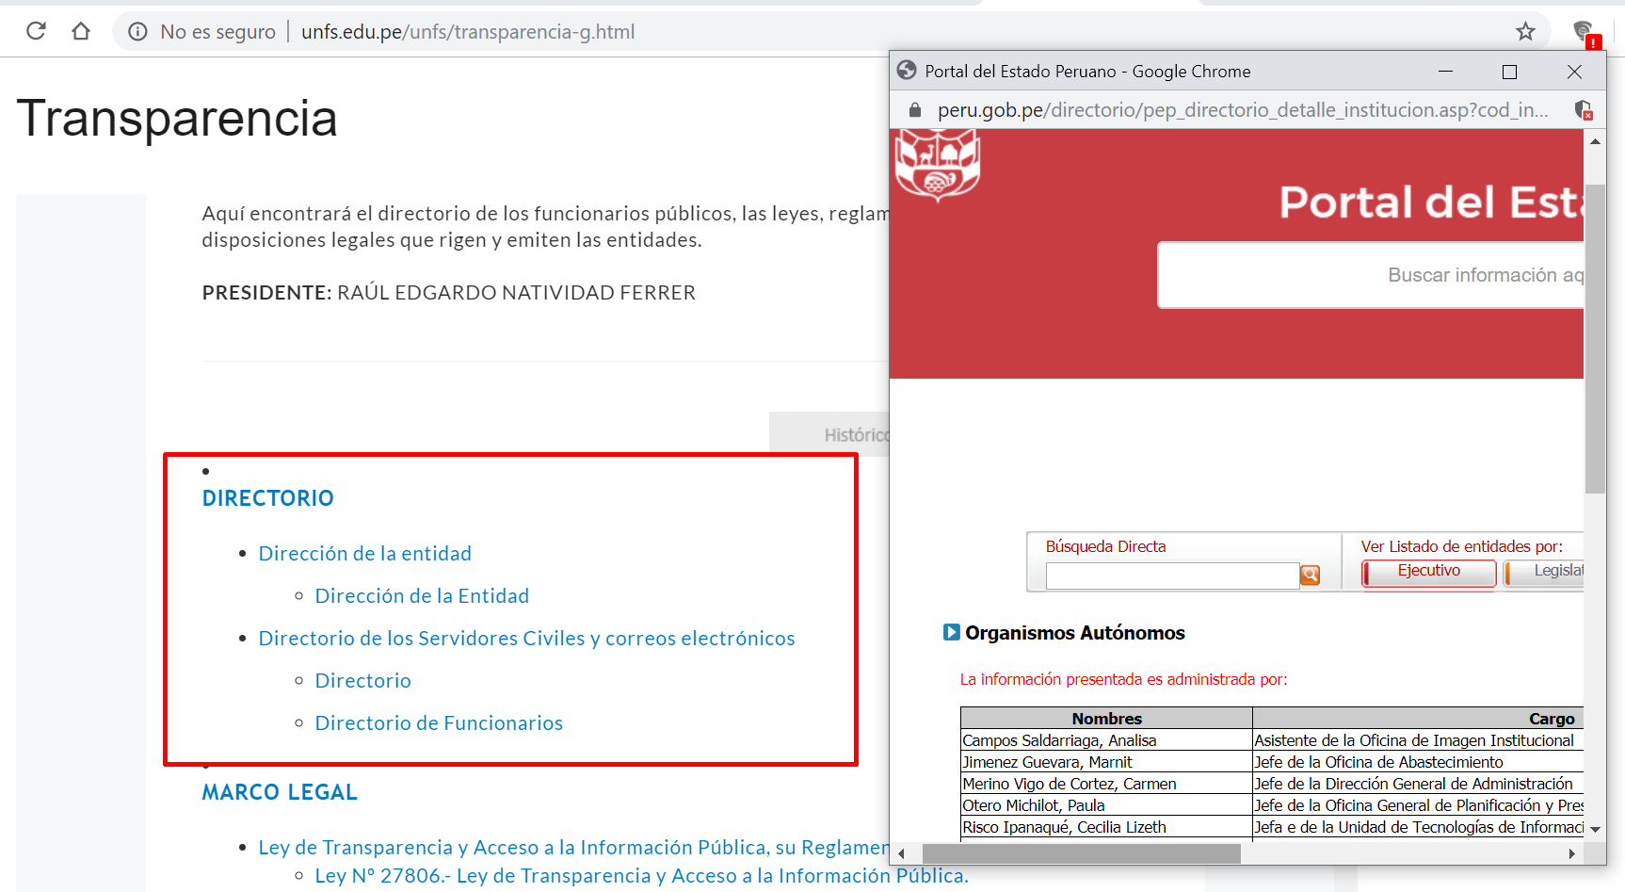

Marco Legal http://unfs.edu.pe/unfs/transparencia-g.html
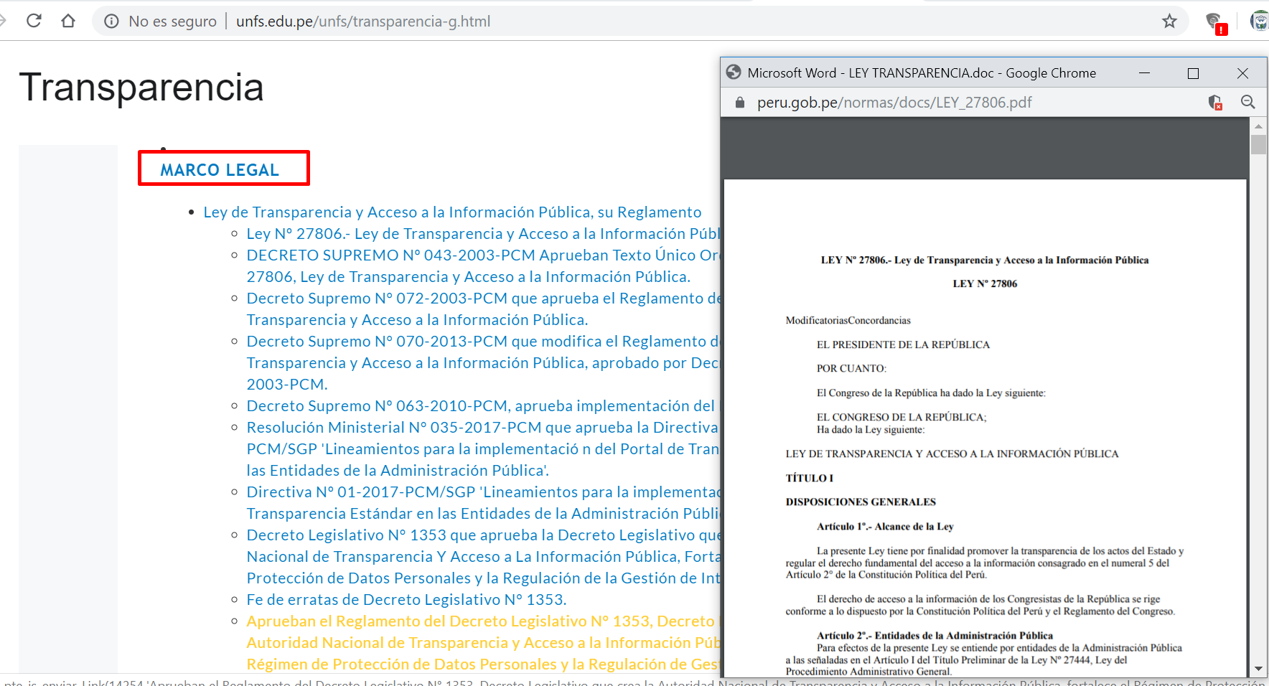

Normas emitidas por la entidad http://unfs.edu.pe/unfs/transparencia-g.html
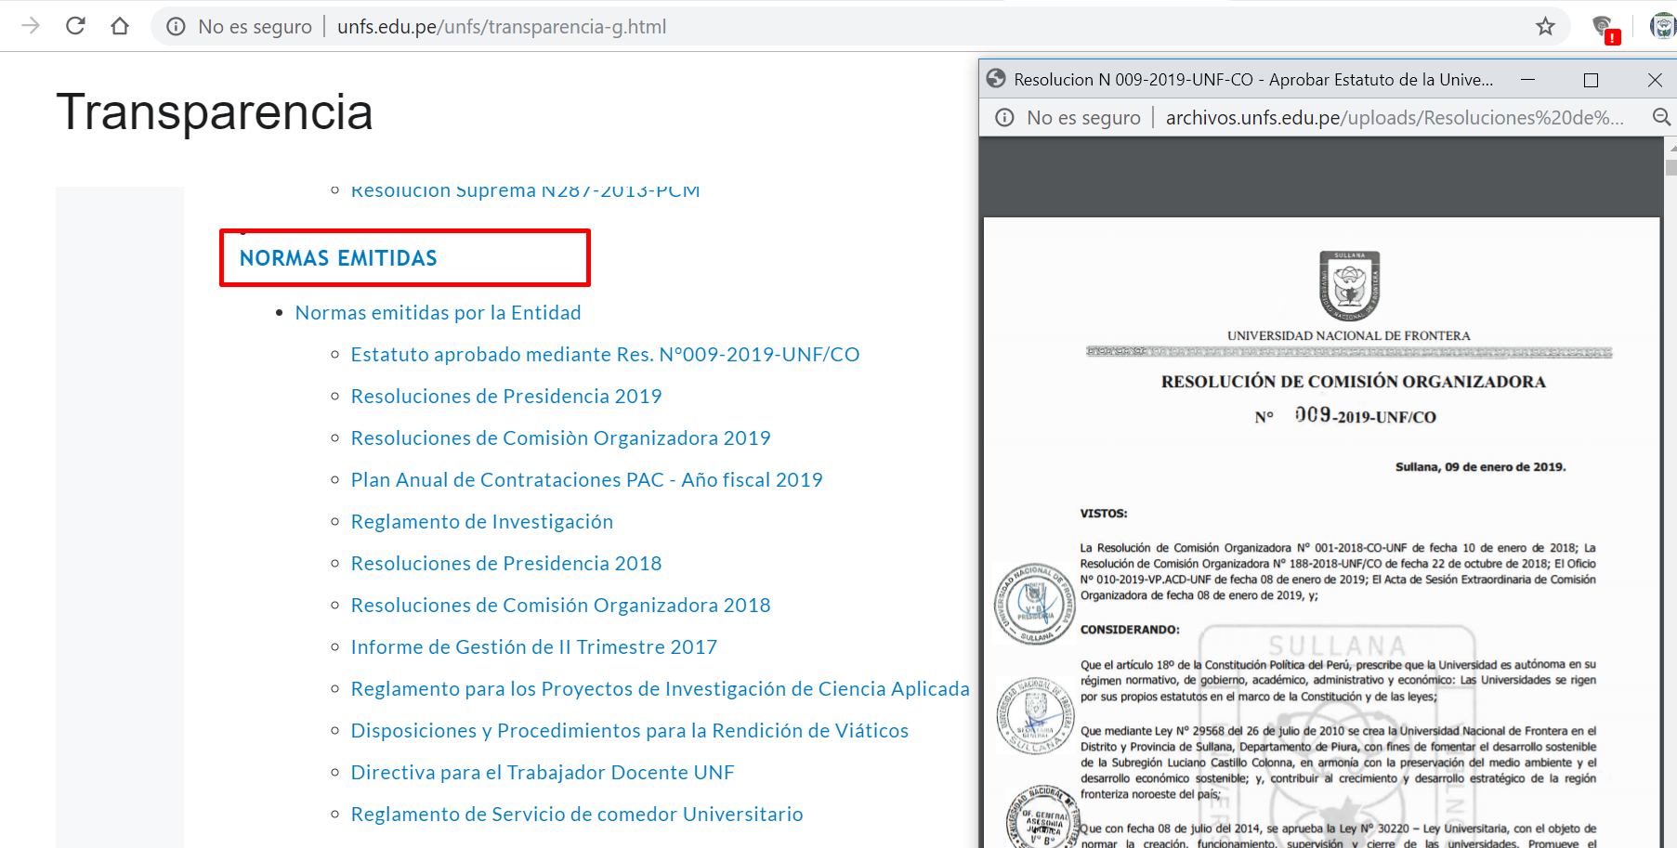
Declaraciones Juradas http://unfs.edu.pe/unfs/transparencia-g.html
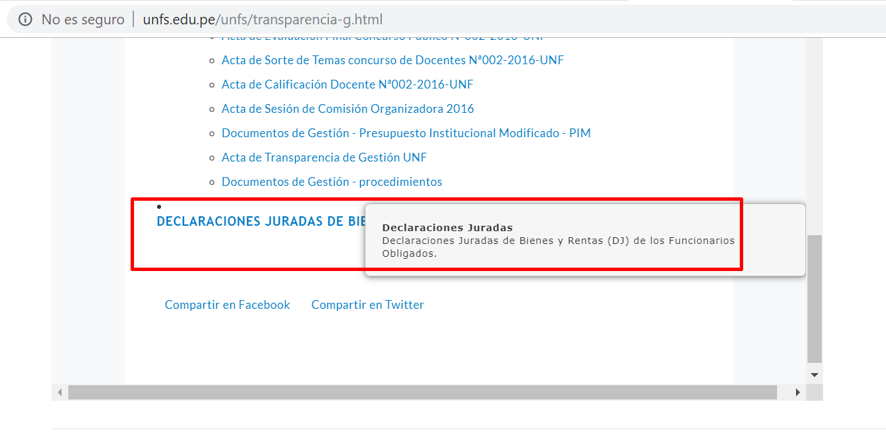
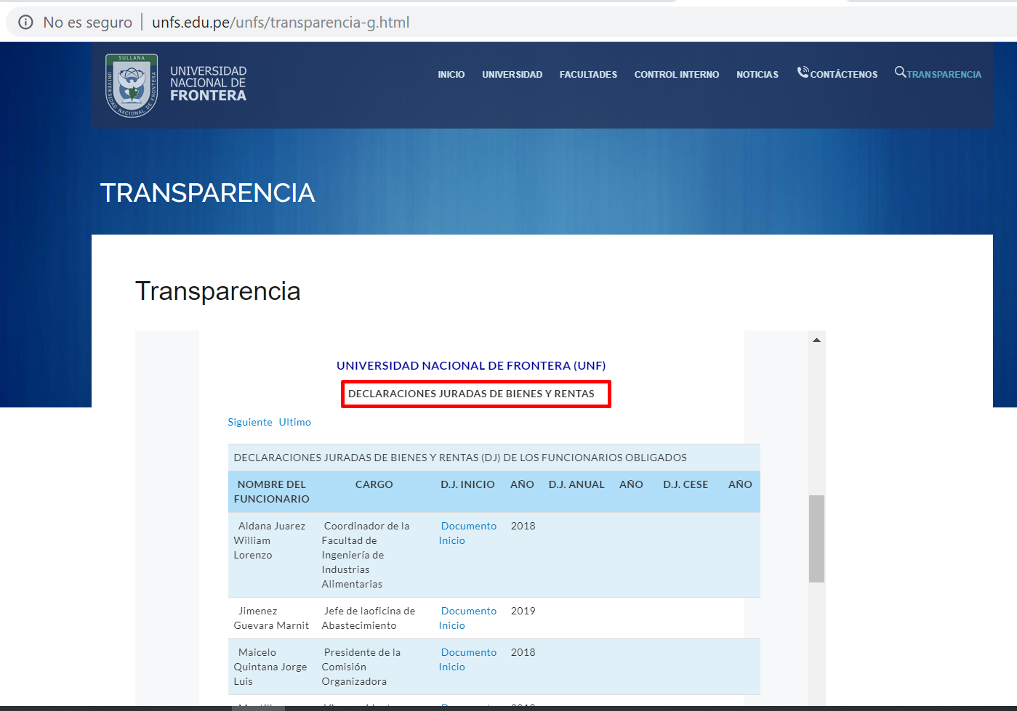
- PLANEAMIENTO Y ORGANIZACIÓN
INSTRUMENTOS DE GESTIÓN:
Reglamento de Organización y Funciones- ROF http://unfs.edu.pe/unfs/transparencia-g.html
http://archivos.unfs.edu.pe/uploads/Resoluciones%20de%20Comisiones%202019/RES%20N%20102-2019-UNF-CO%20-%20Aprobar%20el%20Reglamento%20de%20Organizacion%20y%20funciones%20de%20la%20UNF%20-%20ROF.pdf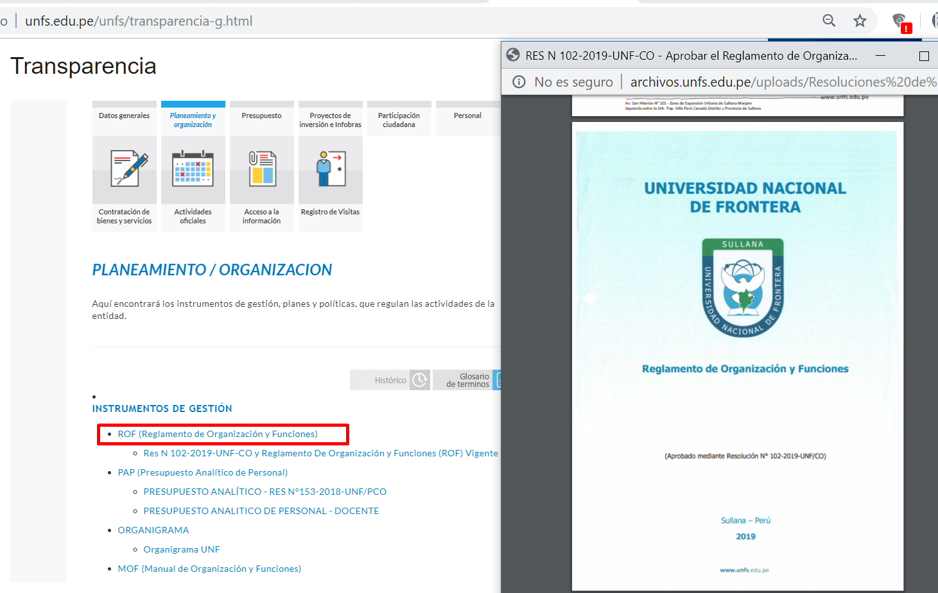
Manual de Organización y Funciones- MOF http://unfs.edu.pe/unfs/transparencia-g.html
http://archivos.unfs.edu.pe/uploads/Estado%20Instrumentos%20de%20gestion.pdf
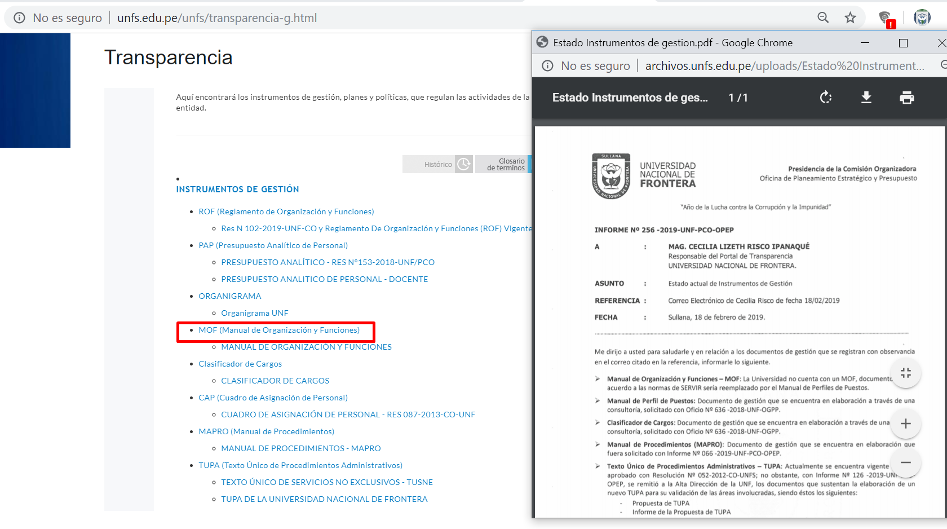

Manual de Clasificación de Cargos http://unfs.edu.pe/unfs/transparencia-g.html
http://archivos.unfs.edu.pe/uploads/Resoluciones%20de%20Comisiones%202019/RES%20N%20163-2019-UNF-CO%20-%20Clasificador%20de%20cargos.pdf
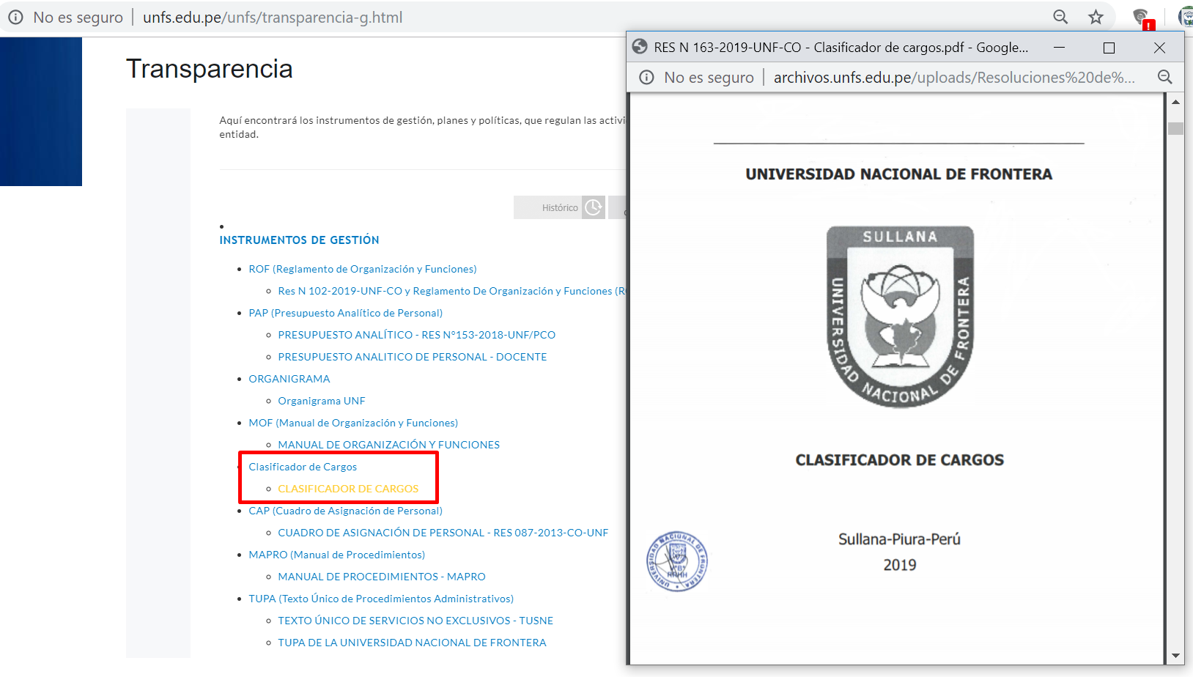

Cuadro de Asignación de Personal-CAP o el Cuadro de Puestos de la Entidad una vez implementado http://unfs.edu.pe/unfs/transparencia-g.html
http://archivos.unfs.edu.pe/RP%20087-2013%20APRUEBA%20CAP.pdf
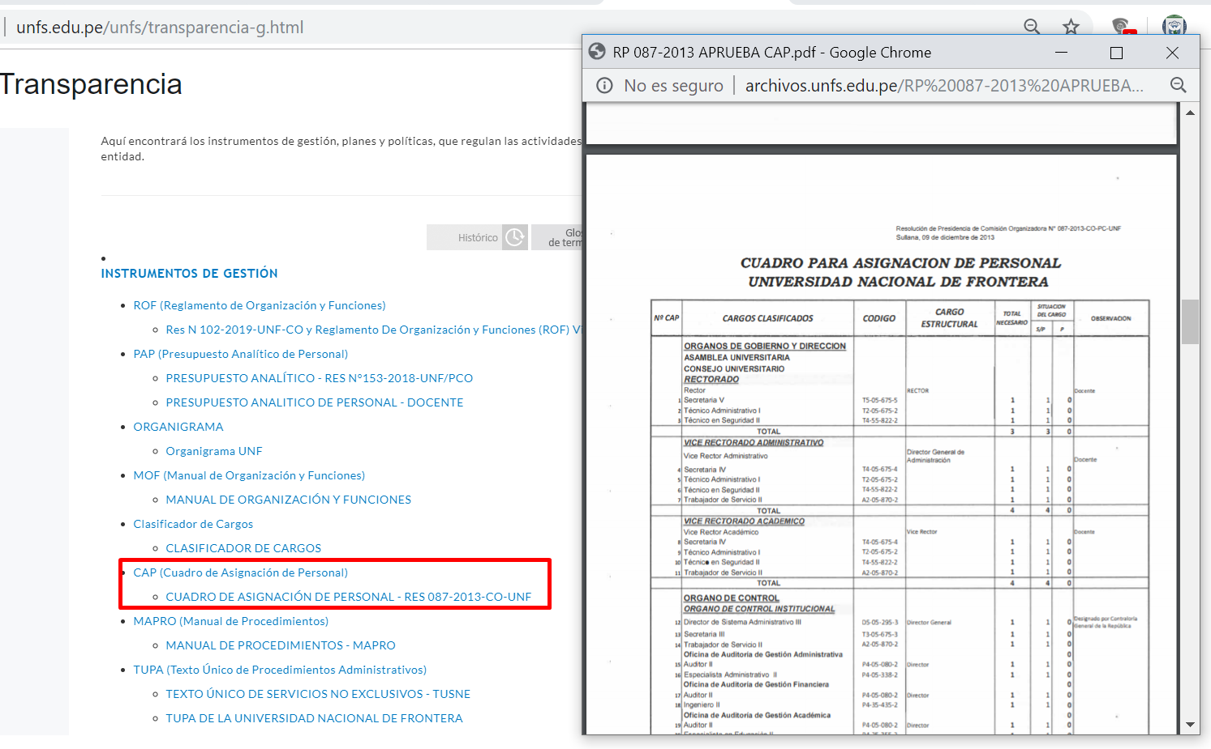

Manual de Procedimientos- MAPRO http://unfs.edu.pe/unfs/transparencia-g.html
http://archivos.unfs.edu.pe/uploads/Estado%20Instrumentos%20de%20gestion.pdf
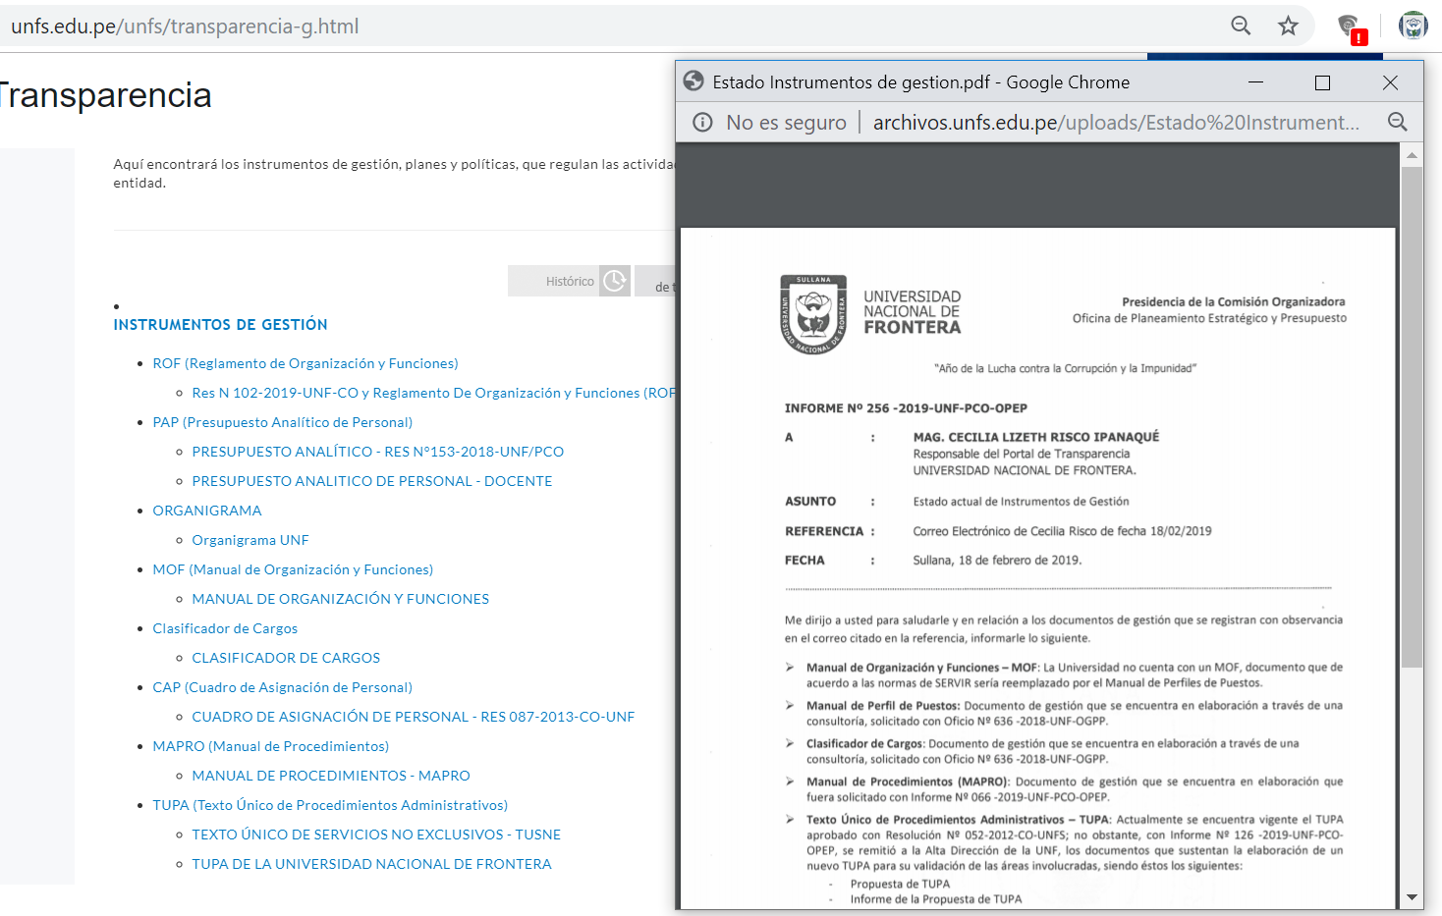

Texto Único de Procedimientos Administrativos-TUPA, registrado en el MÓDULO TUPA de servicios al ciudadano http://unfs.edu.pe/unfs/transparencia-g.html
http://archivos.unfs.edu.pe/uploads/Resoluciones%20de%20Comisiones%202019/RESOLUCION%20N%20201-2019-CO.pdf
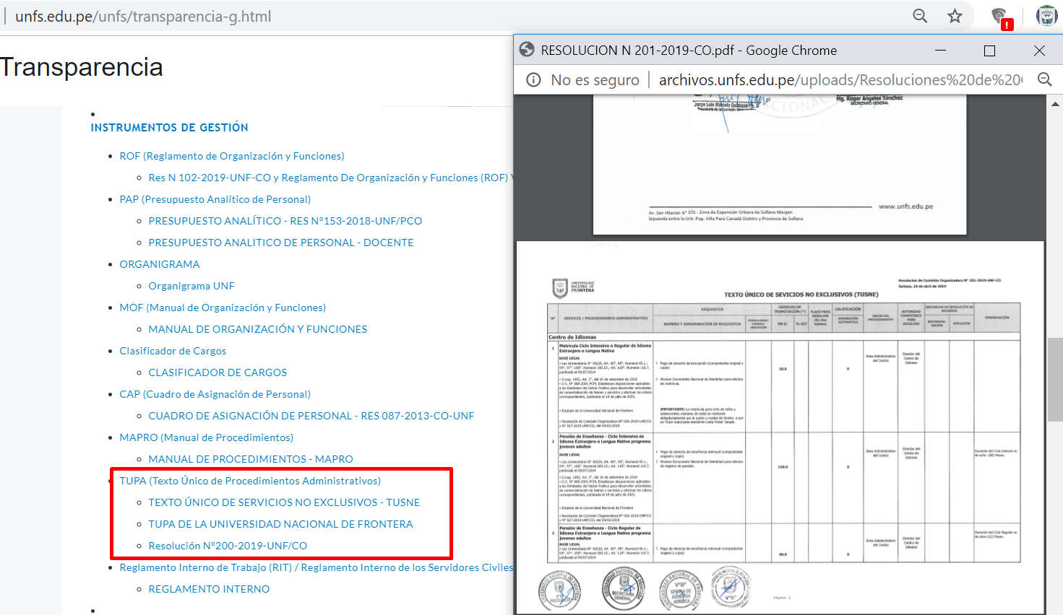

Reglamento Interno de Trabajo – RIT http://unfs.edu.pe/unfs/transparencia-g.html
http://archivos.unfs.edu.pe/Reglamento%20Interno%20de%20Trabajo%20UNF-%20%20EN%20PDI%20-ANEXO%203%20DEL%20PIU.pdf
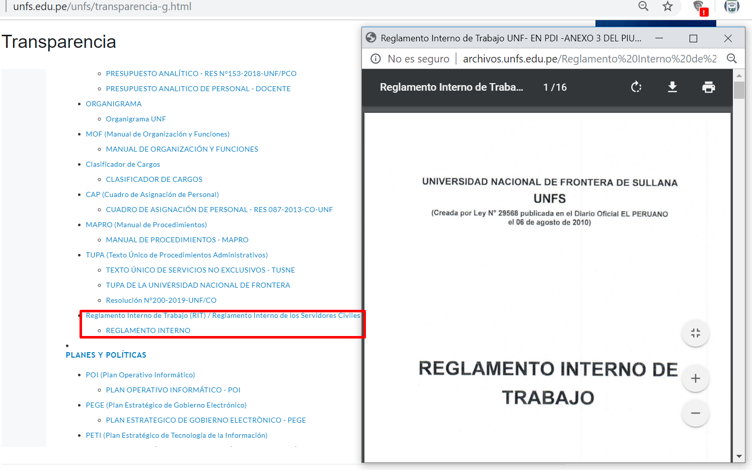
PLANES Y POLÍTICAS
Plan Estratégico Institucional – PEÍ http://unfs.edu.pe/unfs/transparencia-g.html
http://archivos.unfs.edu.pe/Resoluciones%20de%20Comisiones%202019/Res%20N%20186-2019-UNF-CO%20-%20Aprobar%20el%20Plan%20Estrategico%20Institucional%20(PEI)%202020%20-%202022.pdf
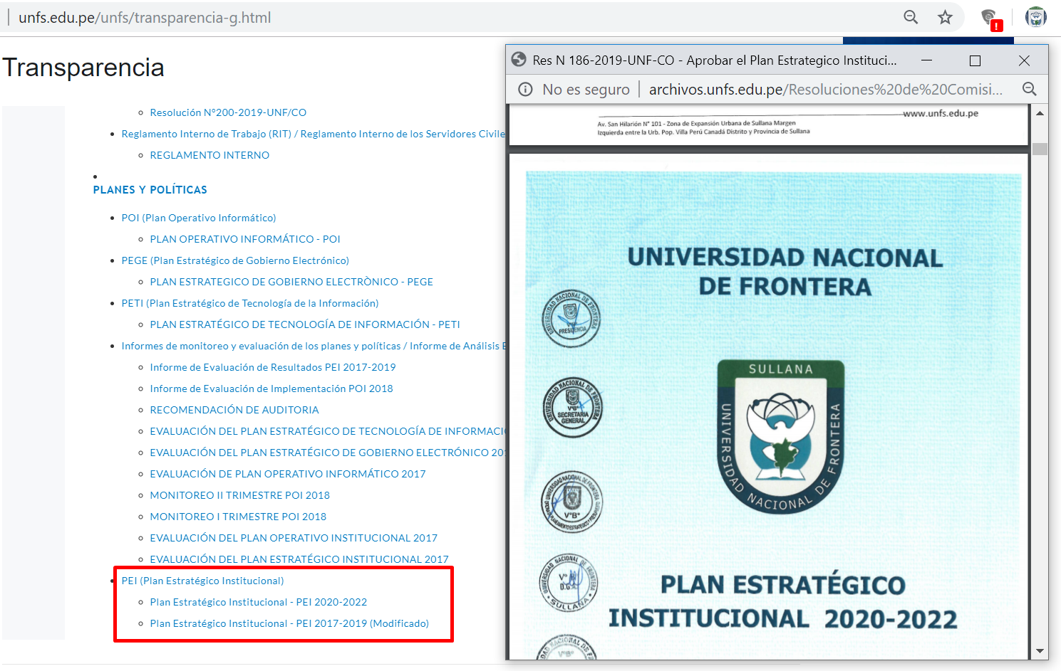

Plan Operativo Institucional – POI http://unfs.edu.pe/unfs/transparencia-g.html
http://archivos.unfs.edu.pe/uploads/Resoluciones%20De%20Comisiones%202018/Res%20N%20083-2018-CO-UNF%20APROBAR%20POI%202019.pdf
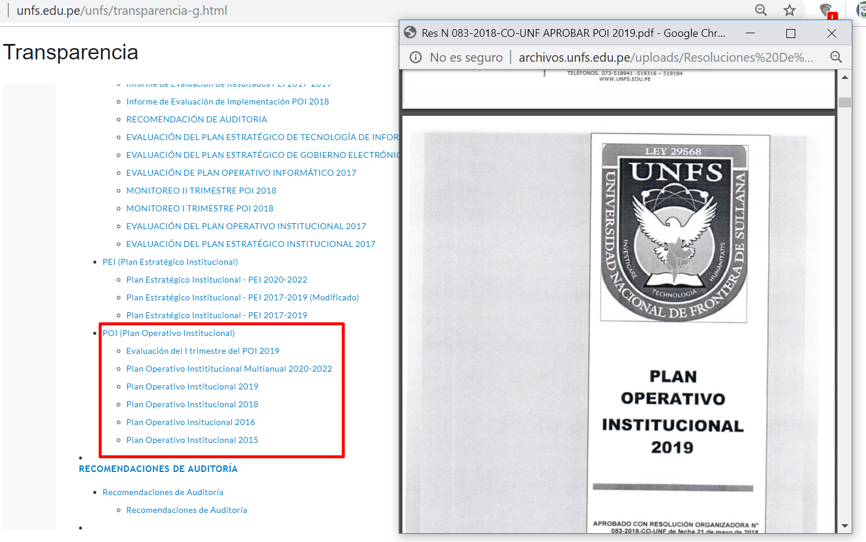

Información Adicional http://unfs.edu.pe/unfs/transparencia-g.html
http://unfs.edu.pe/unfs/transparencia-g/t-institucional.html
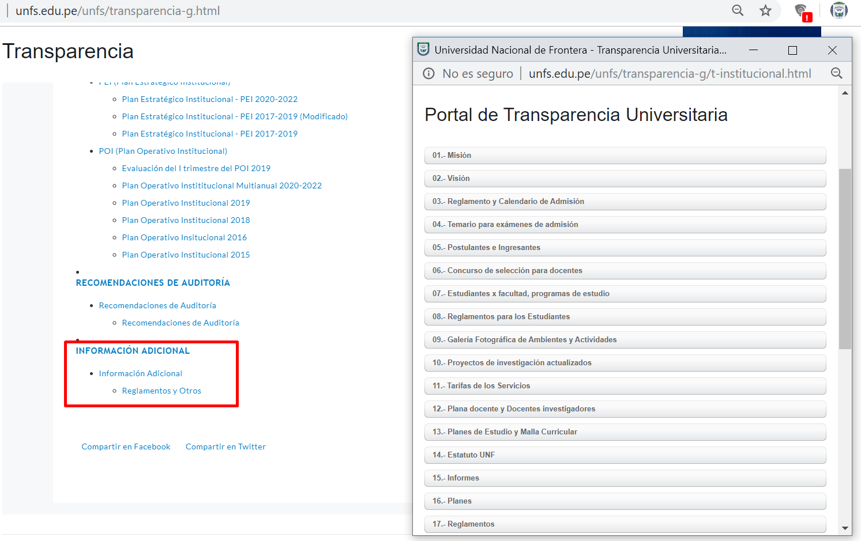

Recomendaciones de Auditoría http://unfs.edu.pe/unfs/transparencia-g.html
http://archivos.unfs.edu.pe/uploads/Estado%20Instrumentos%20de%20gestion.pdf
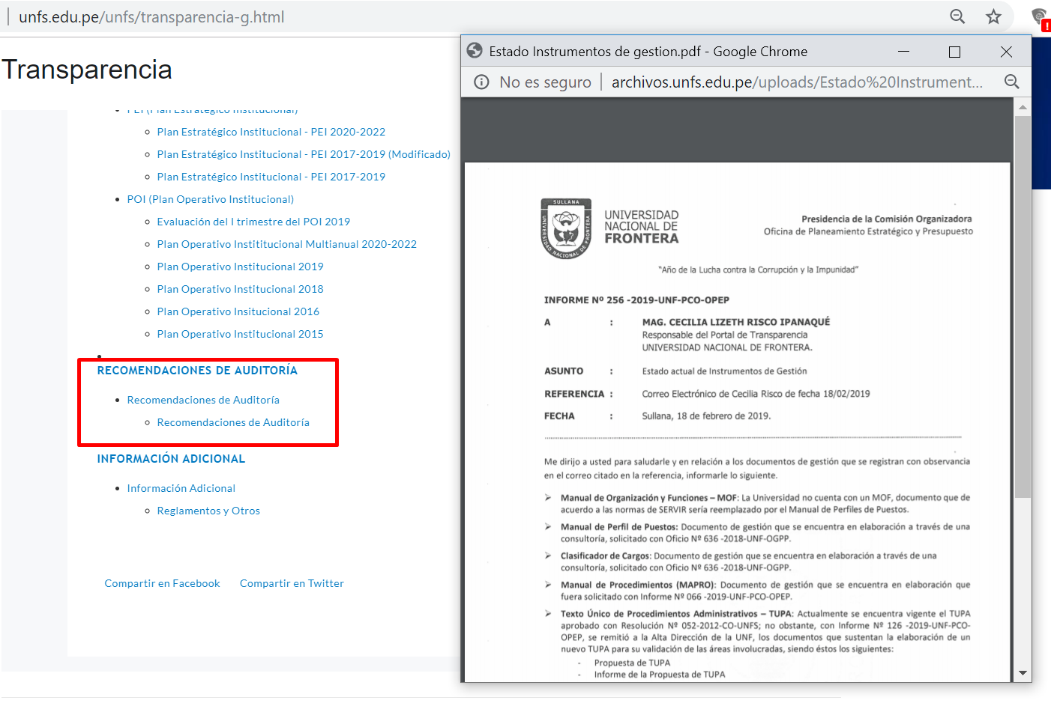
Glosario de Términos http://unfs.edu.pe/unfs/transparencia-g.html
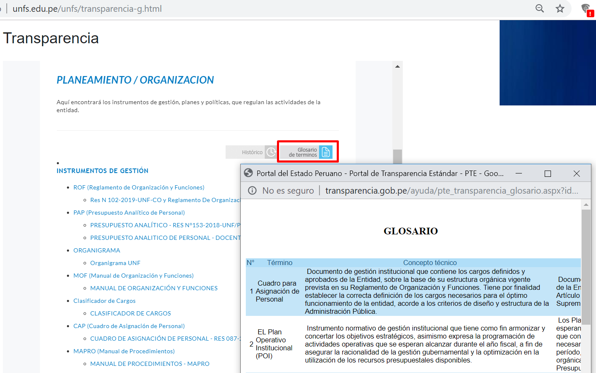

- INFORMACIÓN PRESUPUESTAL
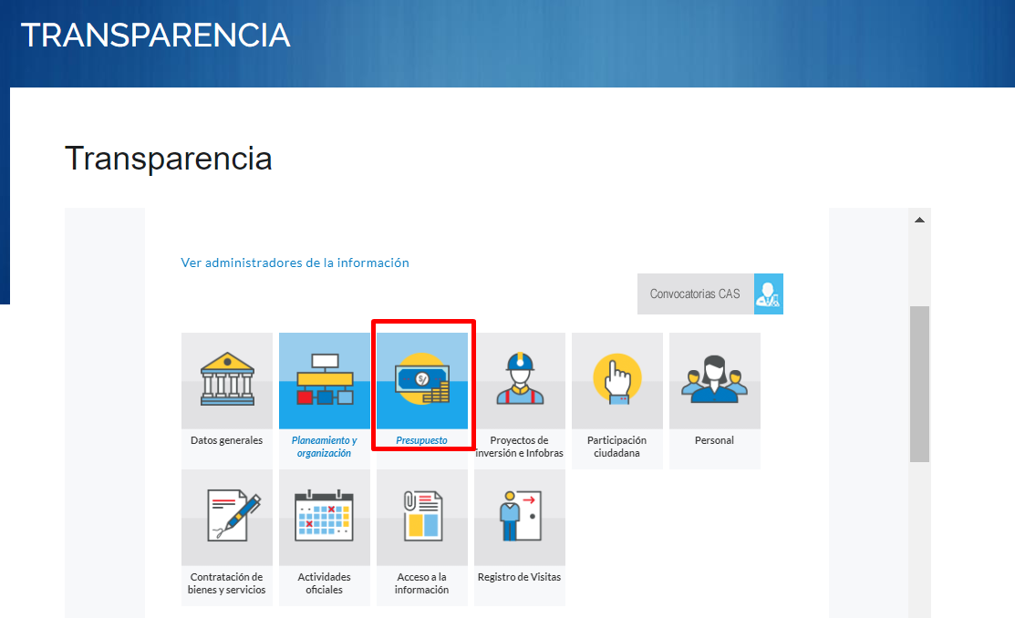
Detalle
Cuadros PIA,PIM, Devengado por fuente de Financiamiento
http://unfs.edu.pe/unfs/transparencia-g.html
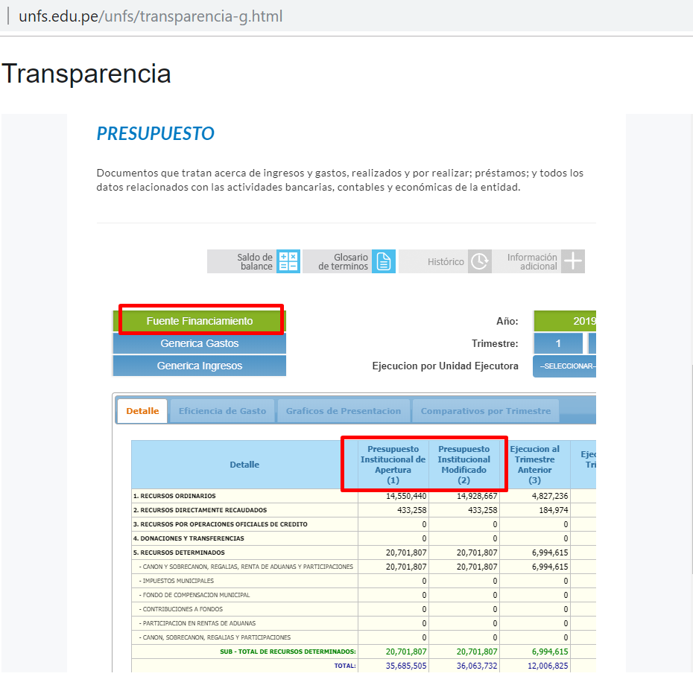

Cuadros PIA,PIM, Devengado por genérica de Gastos http://unfs.edu.pe/unfs/transparencia-g.html
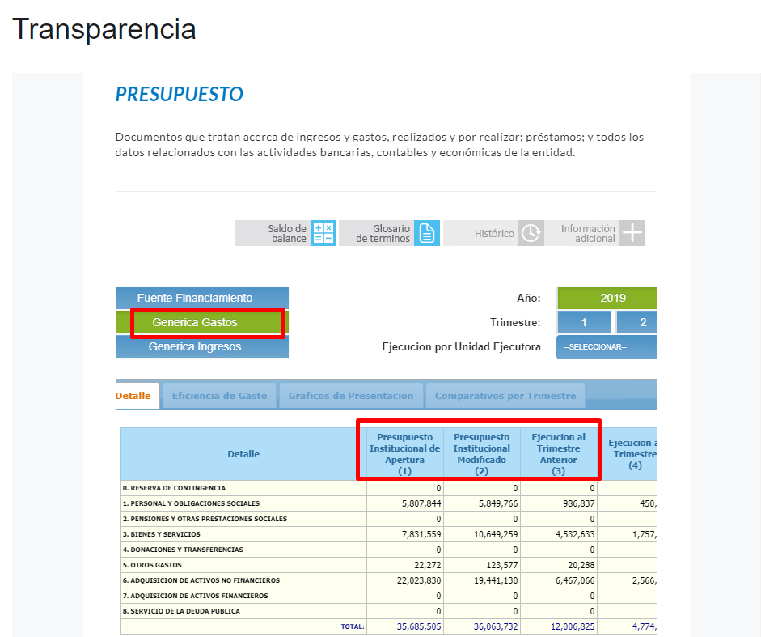
Cuadros PIA,PIM, Devengado por genérica de Ingresos http://unfs.edu.pe/unfs/transparencia-g.html
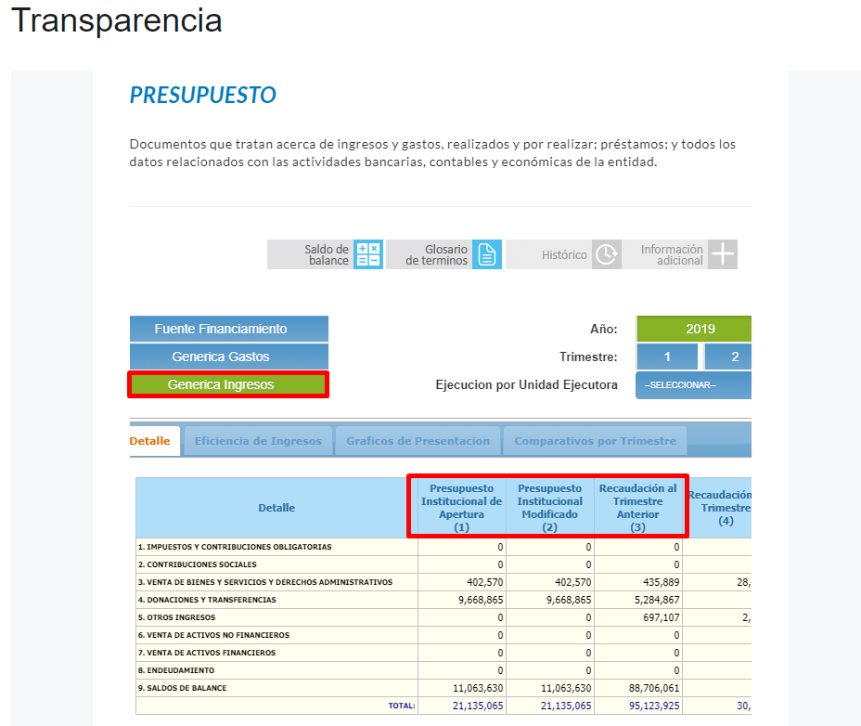
Eficiencia de Gastos http://unfs.edu.pe/unfs/transparencia-g.html
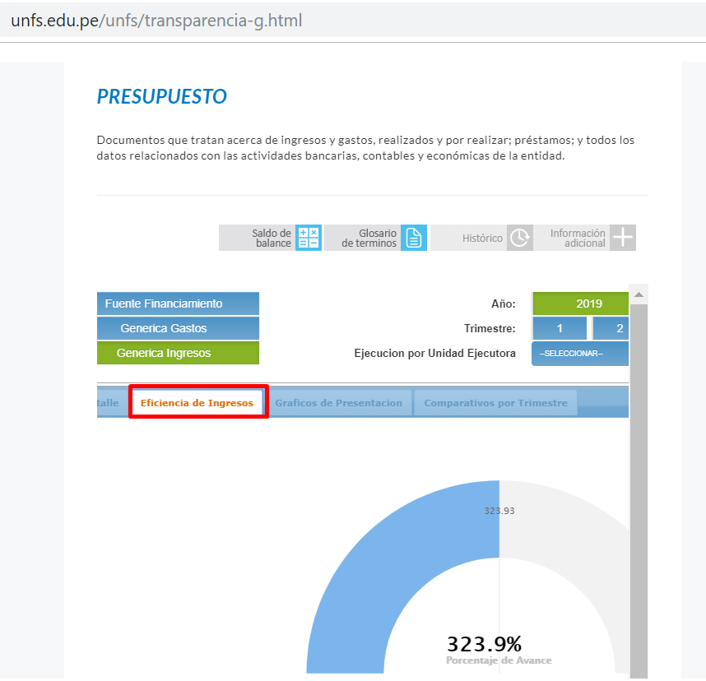
Gráficos de Presentación http://unfs.edu.pe/unfs/transparencia-g.html
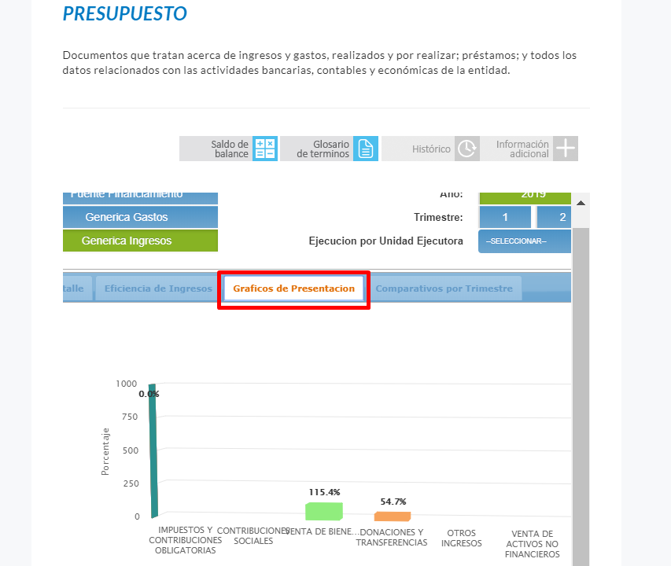

Comparativos por Trimestre http://unfs.edu.pe/unfs/transparencia-g.html
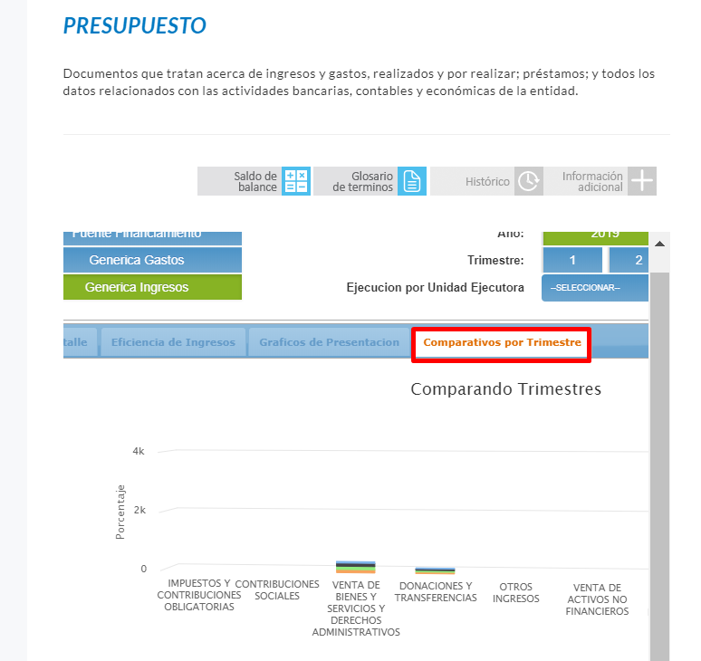

Glosario de Términos http://unfs.edu.pe/unfs/transparencia-g.html
http://www.transparencia.gob.pe/ayuda/pte_transparencia_glosario.aspx?id_tipo=5
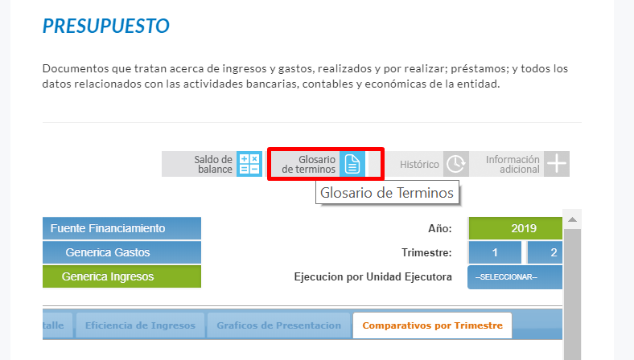

- PROYECTOS DE INVERSIÓN http://unfs.edu.pe/unfs/transparencia-g.html
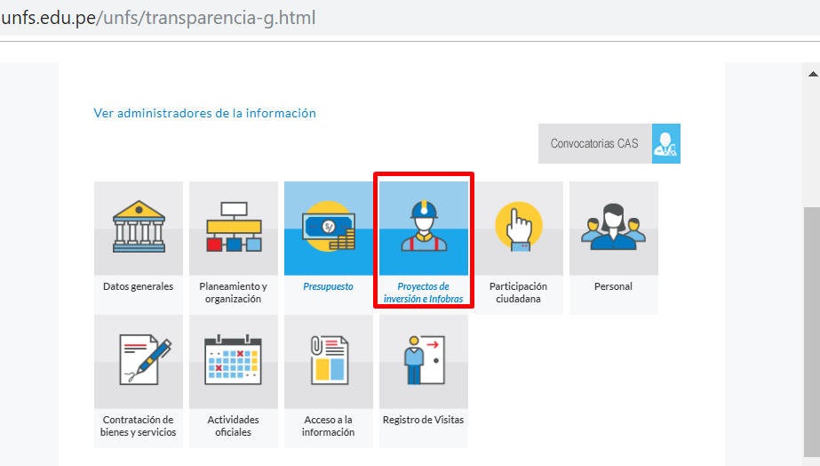
Viabilidades
Código DGPP / Código SNIP / Proyecto / Monto Viabilidad / Costo del proyecto
http://unfs.edu.pe/unfs/transparencia-g.html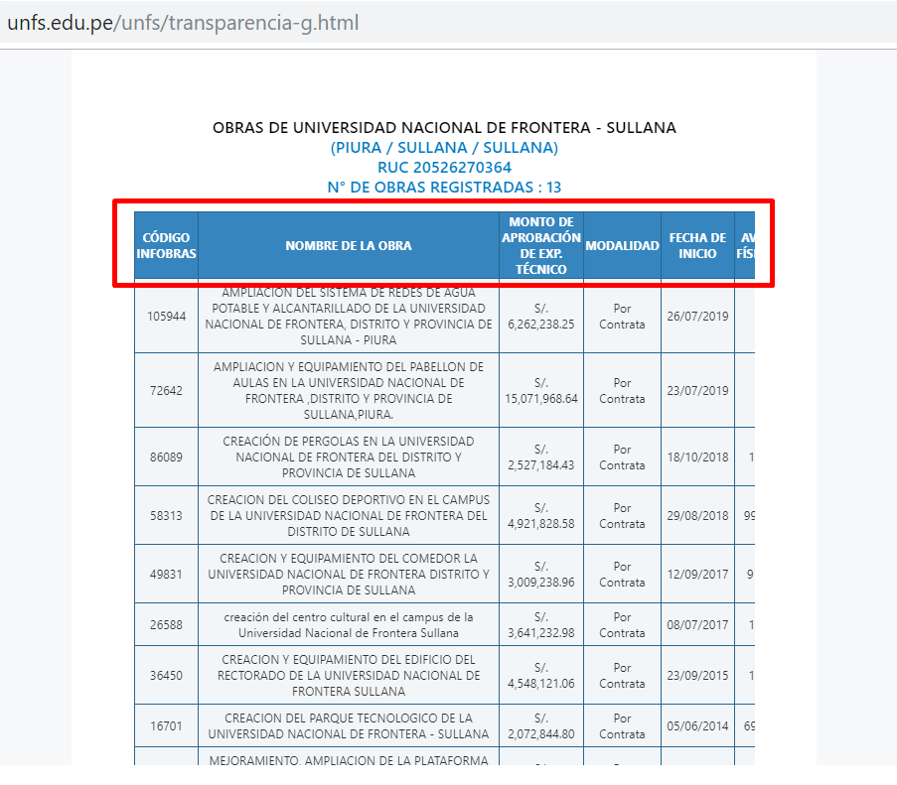
Presupuesto y Ejecución
Código U/E / Unidad Ejecutora / PIM / Devengado http://unfs.edu.pe/unfs/transparencia-g.html
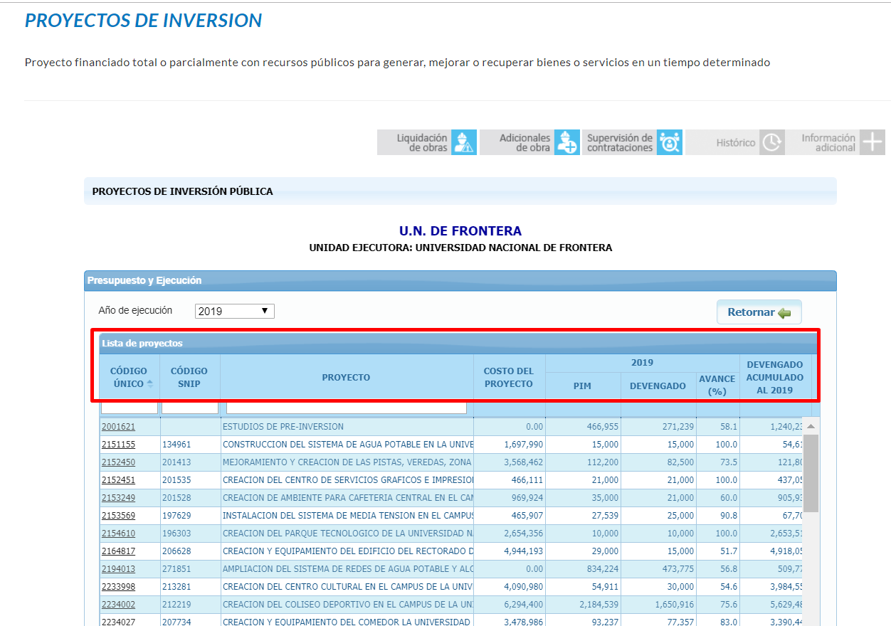

- INFORMACIÓN DE PERSONAL
Registro de Personal:
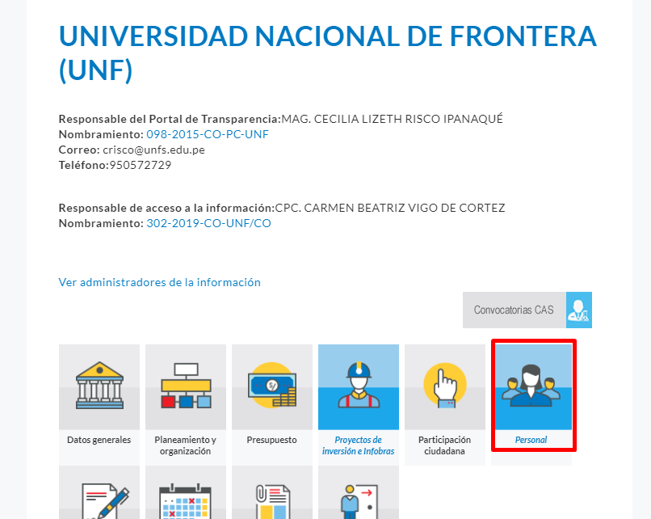

Año, mes, modalidad de contrato, nombres y DNI http://unfs.edu.pe/unfs/transparencia-g.html
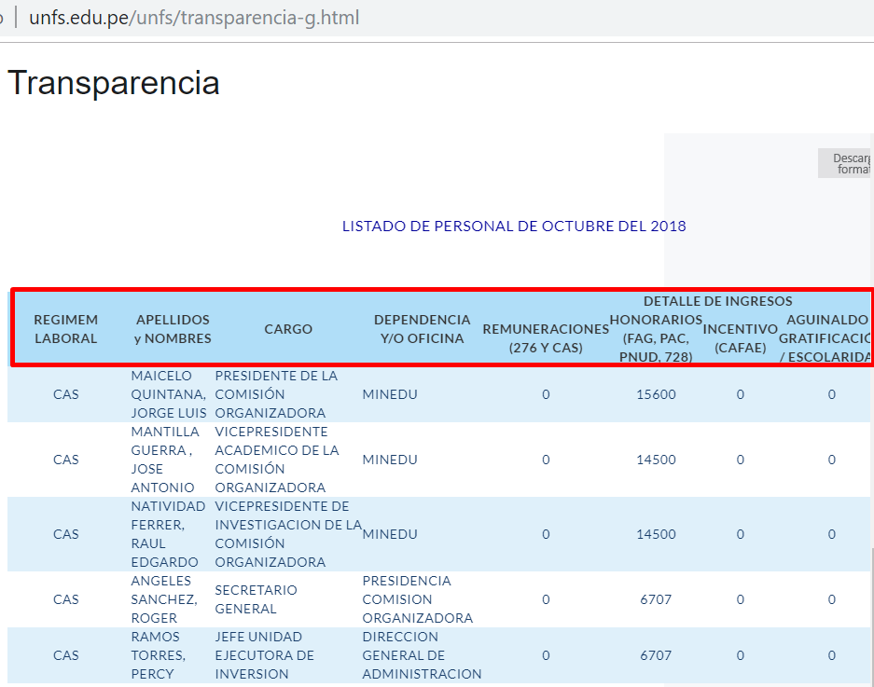

Glosario de Términos http://unfs.edu.pe/unfs/transparencia-g.html

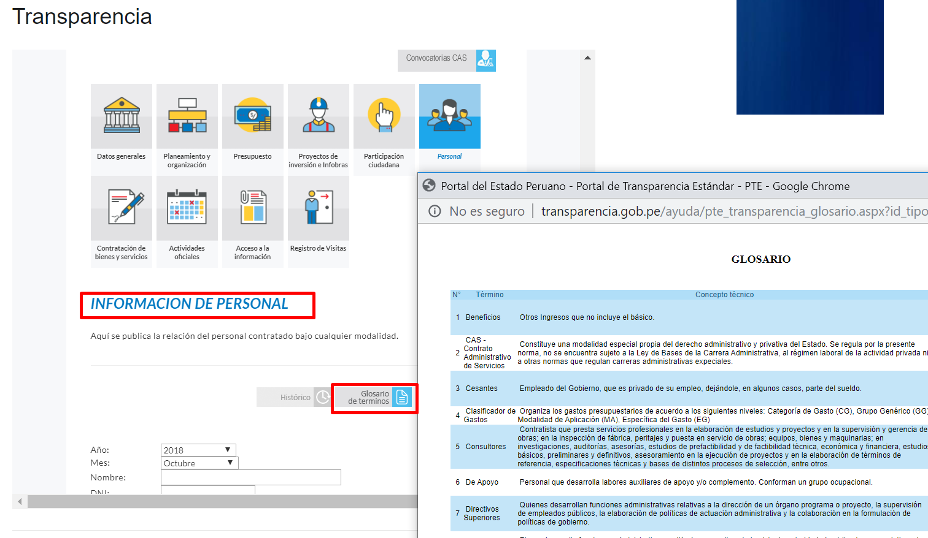

Información Adicional http://unfs.edu.pe/unfs/transparencia-g.html
http://www.transparencia.gob.pe/enlaces/pte_transparencia_enlaces.aspx?id_entidad=14254&id_tema=107#.XW2PIChKg2w
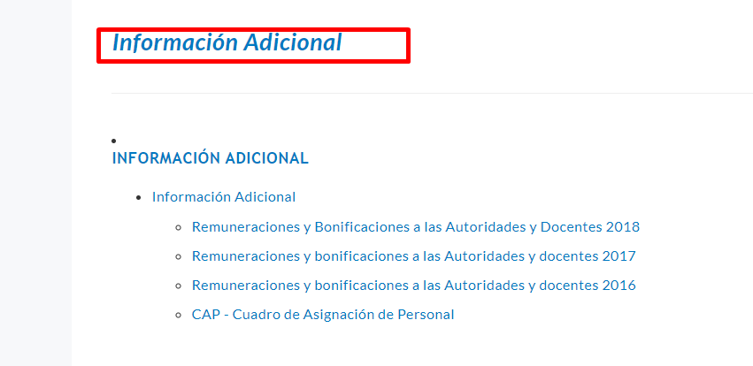
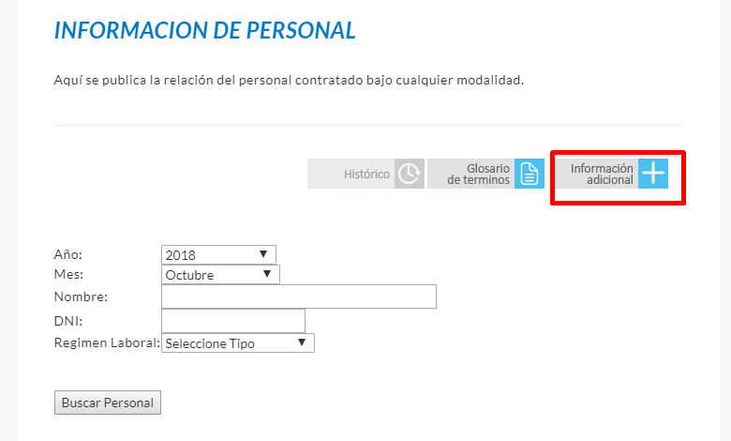

- INFORMACIÓN DE CONTRATACIONES
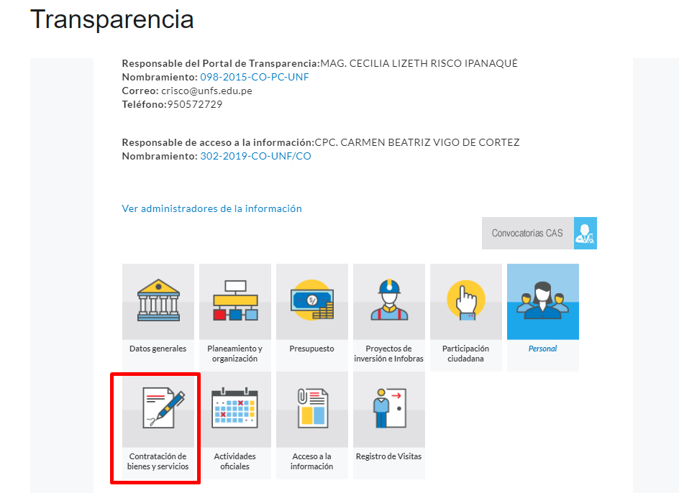
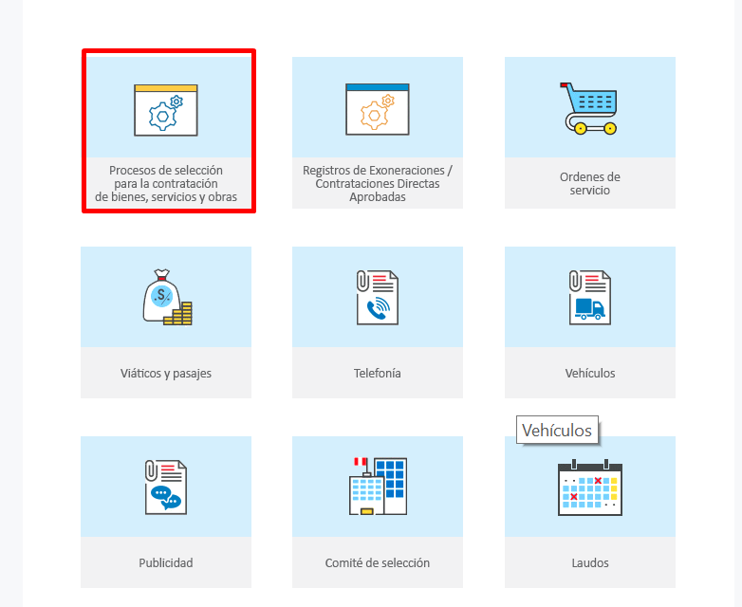

Procesos de Selección para la contratación de bienes, servicios y obras.
http://unfs.edu.pe/unfs/transparencia-g.html
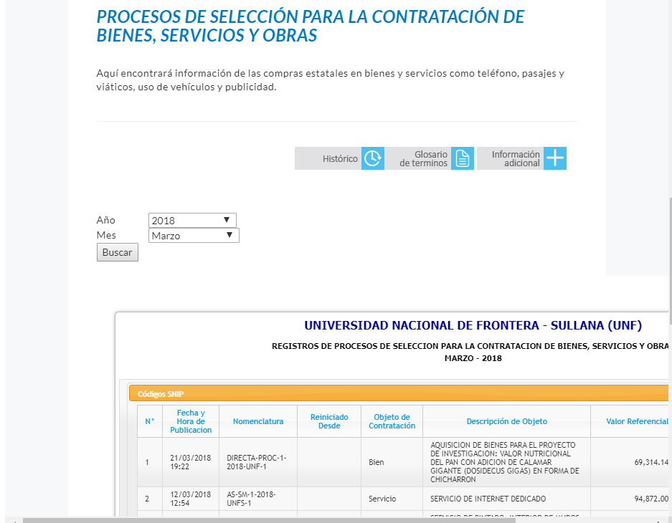
Exoneraciones Aprobadas http://unfs.edu.pe/unfs/transparencia-g.html
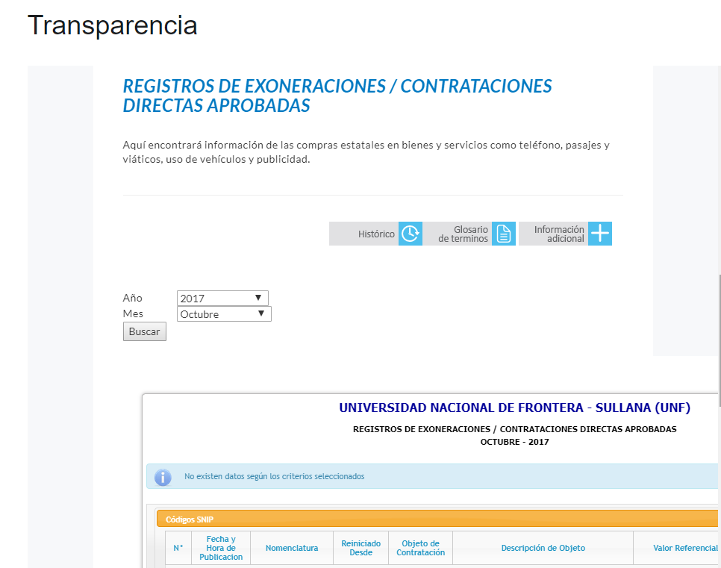
Ordenes de Servicio http://unfs.edu.pe/unfs/transparencia-g.html
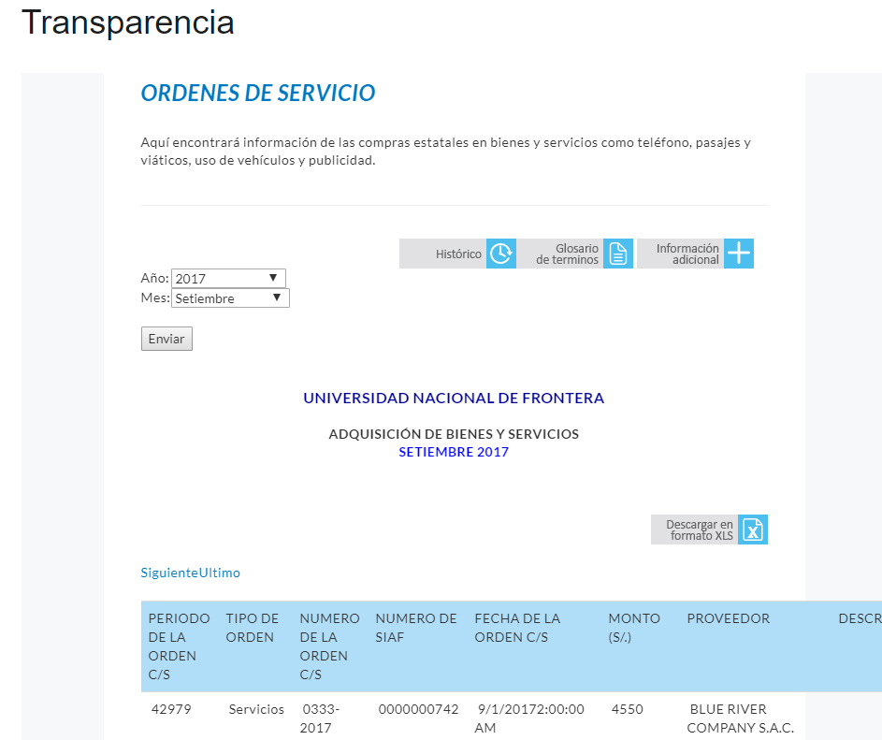

Gastos de viáticos y pasajes http://unfs.edu.pe/unfs/transparencia-g.html
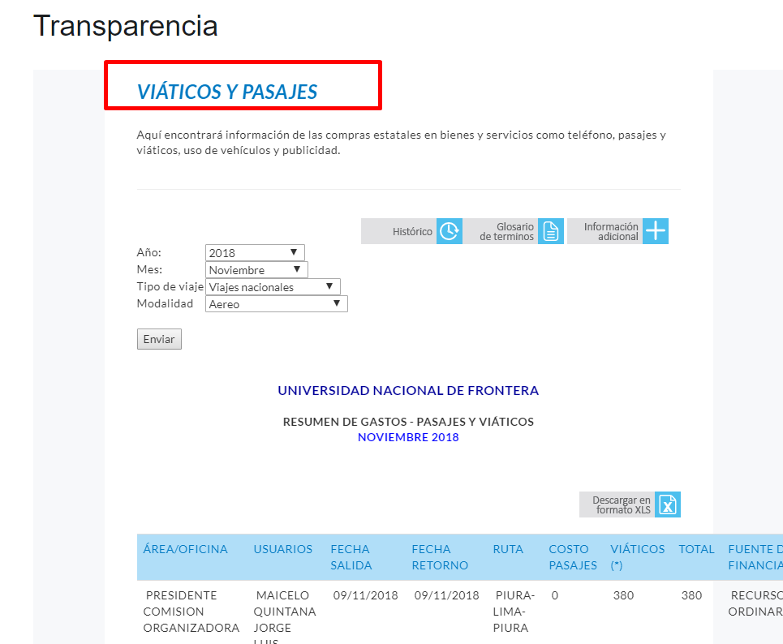
Gastos de telefonía http://unfs.edu.pe/unfs/transparencia-g.html
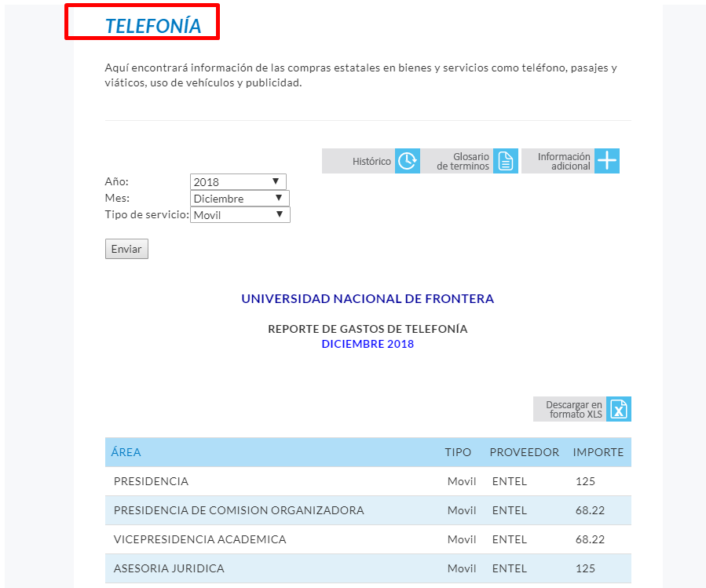

Uso de vehículos http://unfs.edu.pe/unfs/transparencia-g.html
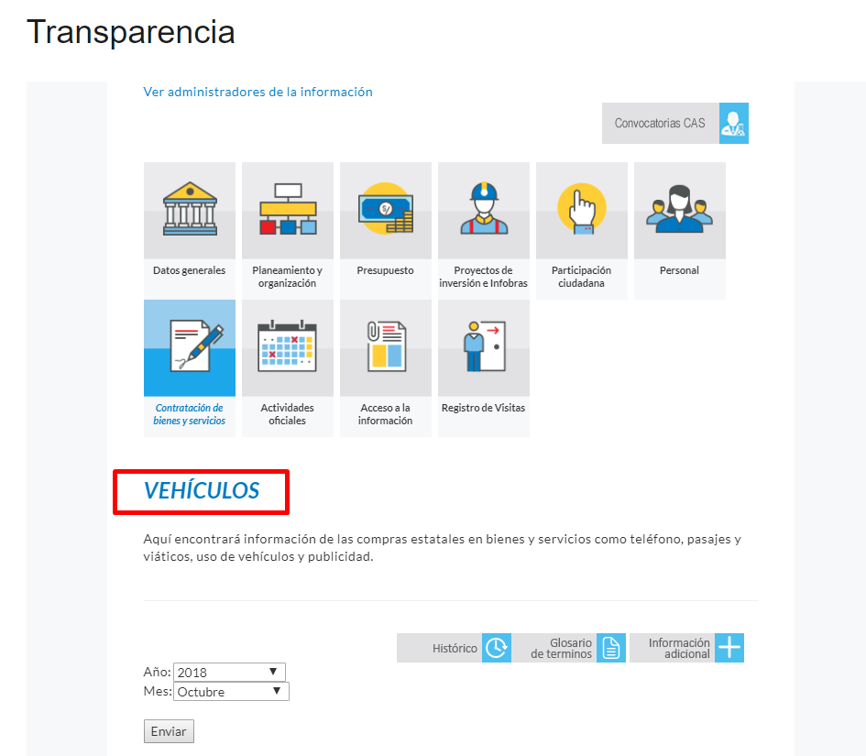
Gastos por Publicidad http://unfs.edu.pe/unfs/transparencia-g.html
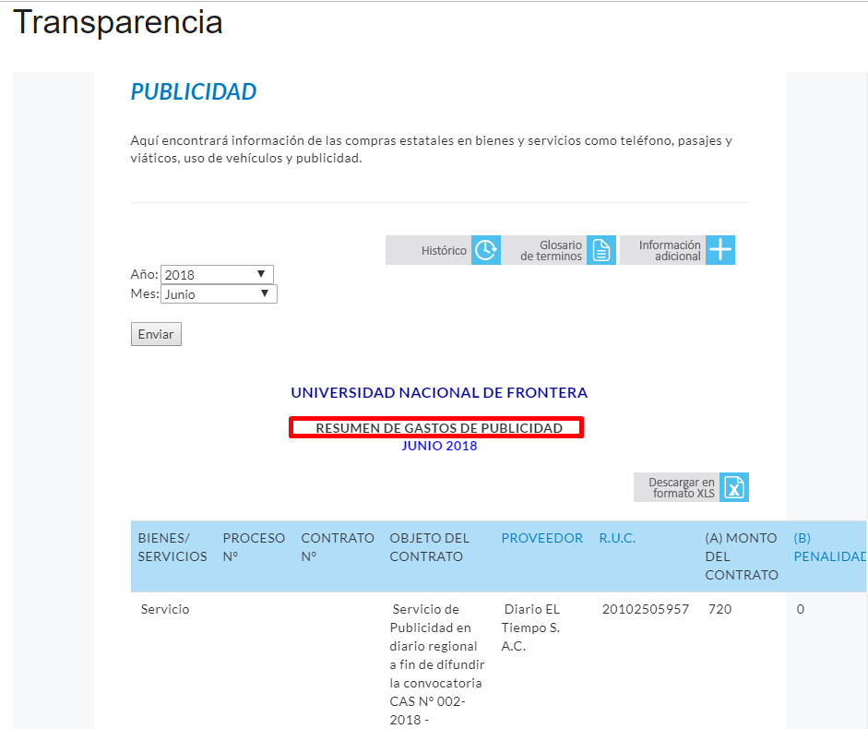

Link a Registro Histórico http://unfs.edu.pe/unfs/transparencia-g.html
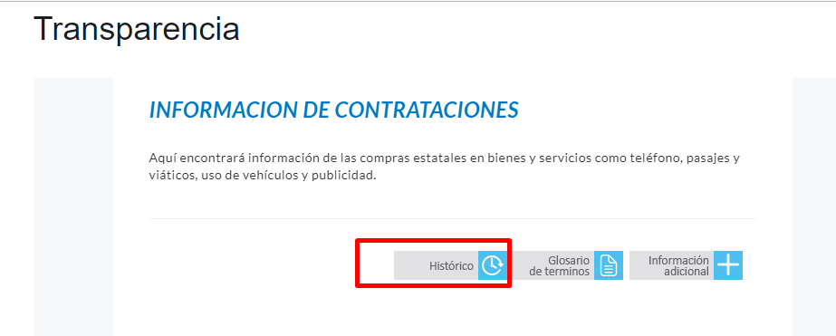
Información Adicional http://unfs.edu.pe/unfs/transparencia-g.html
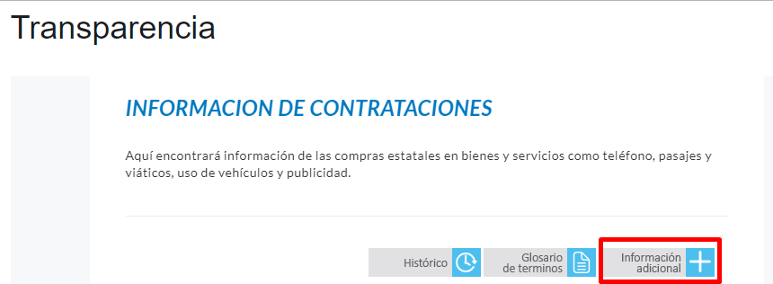
- ACTIVIDADES OFICIALES
Agenda http://unfs.edu.pe/unfs/transparencia-g.html
http://unfs.edu.pe/unfs/la-universidad/agenda-de-actividades.html
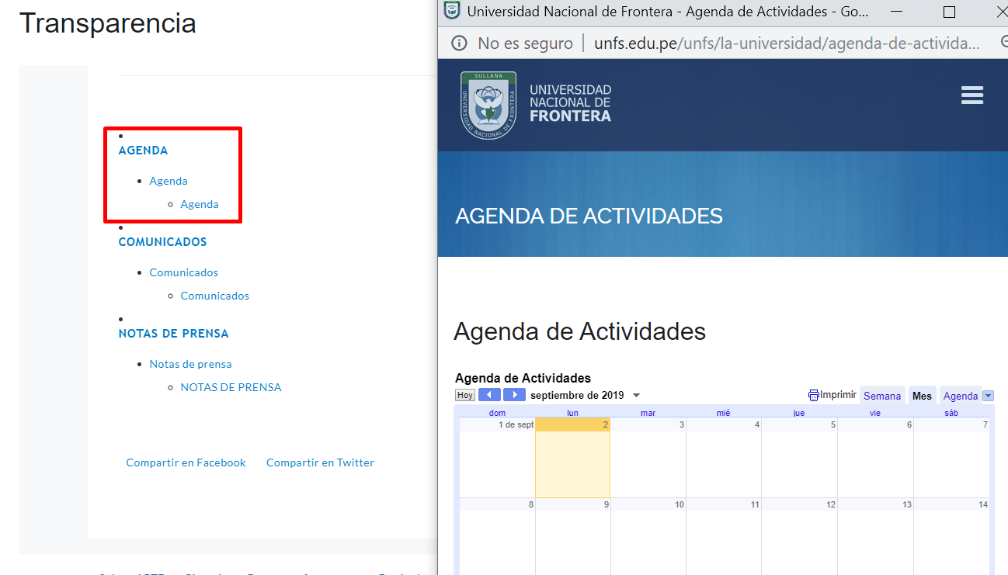

- INFORMACIÓN ADICIONAL
Comunicados http://unfs.edu.pe/unfs/transparencia-g.html
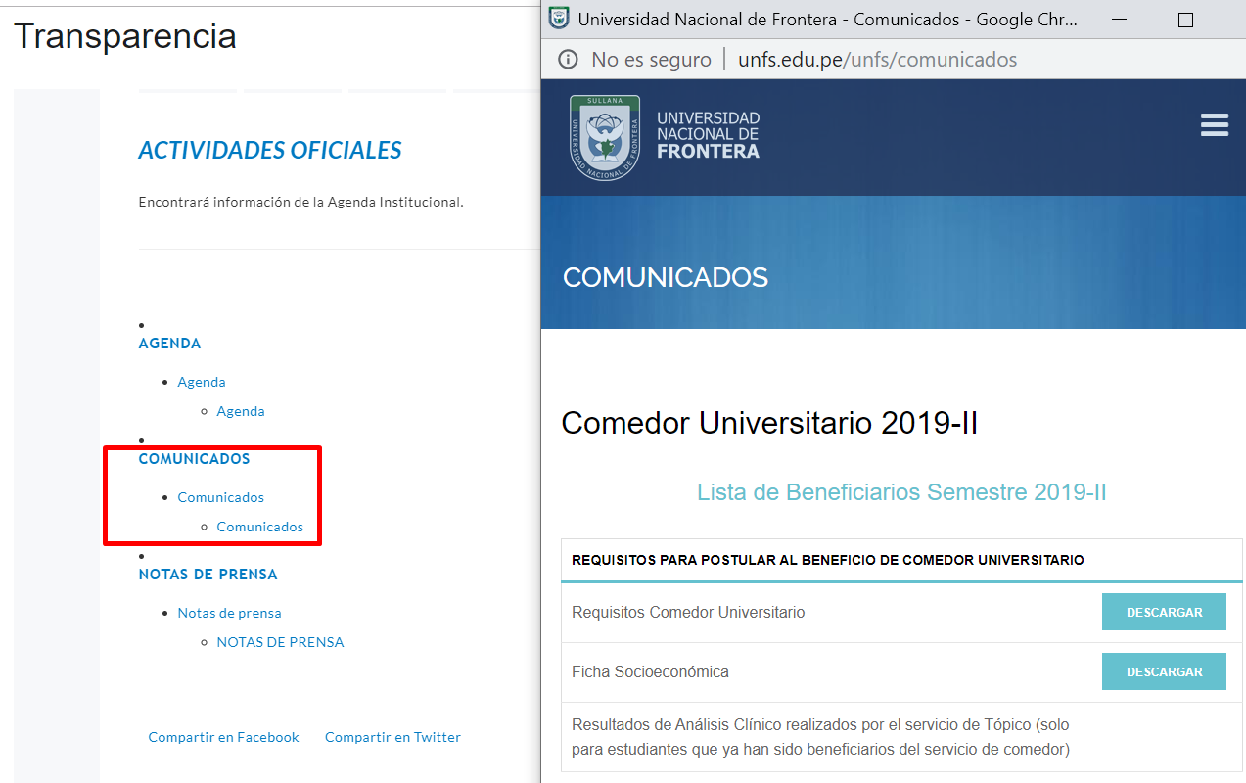
Formato de Solicitud de Acceso a la Información http://unfs.edu.pe/unfs/transparencia-g.html
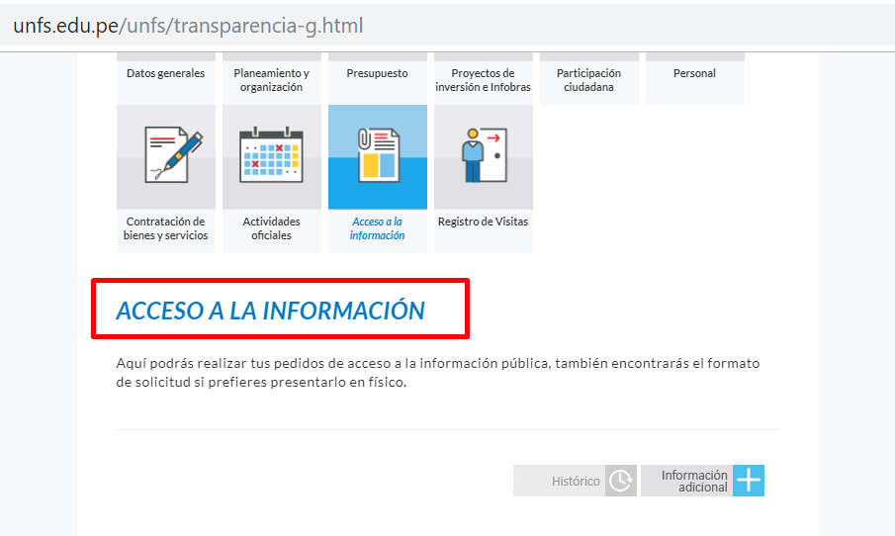

Información Adicional http://unfs.edu.pe/unfs/transparencia-g.html
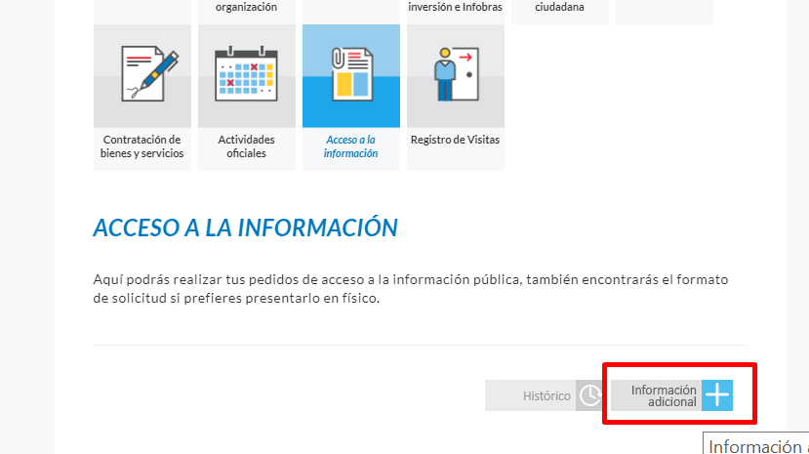

- CÓDIGO DE INFOBRAS
Registro de Obras Públicas en Ejecución http://unfs.edu.pe/unfs/transparencia-g.html
Código de INFOBRAS / Nombre de la Obra / Monto de Aprobación del Expediente Técnico /
Modalidad / Fecha de inicio de la obra / % de Avance Físico / Estado de la Obra
